教师教务系统使用操作手册

每个教师通过教务系统可以查看本人的个人信息,可以查看课表,进行成绩录入,教学评价,查看教学计划,考试安排,上传资料,增加教材,毕业设计.
登陆说明:在浏览器输入地址 ,按回车键.在出现的登陆页面中输入用户名,密码和验证码.用户名是教师编号,初始密码是编号,登陆页面后可以修改密码.验证码不区分大小写.输入完后点”登陆系统”按钮.
进入系统后可以修改密码,点击如图19.1所示,红色框内.
图19.1
一、教师卡片: 用户点击教师卡片后,可以查看自己的信息个人信息。如果信息有误请及时和学院教务管理人员联系。
二、个人课表：排完课后老师可以查看个人课表，并能打印课表。
三、成绩录入: 在教务处控制的时间范围内进行成绩录入.点成绩录入菜单出现如图19.2所示页面.选择考试性质,然后在选择对应的课程,选择是按照分数方式还是等级方式录入成绩.在下面的成绩项目(平时成绩,期中成绩等)输入各个项目所占的百分比.再在每个学生对应的成绩项目下面输入成绩.如果该学生舞弊缺考等就在标志那栏中进行选择.
特别提醒：如果成绩录入到一半有事情,请点暂存按扭，全部成绩录入完毕核实无误后，后点送审按扭。
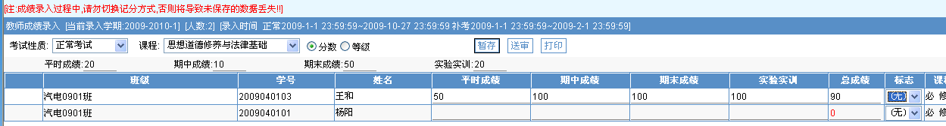
图19.2
四、教学计划: 点击此菜单可以查询每个院系每个专业每个年份的教学计划。
五、资料上传: 点资料上传菜单，在查询页面可以按照课程或者班级进行查询，点查询进入显示页面后可以上传这个课程的个人资料等。
六、增加教材: 这个功能主要是增加教材，从这里增加教材后就直接进入教材总库了.”*”字段为必填字段。
另还有毕业论文、教学评价等功能正在开发中

